ATMOSFERİN EVRİMİ ve YAPISI
Atmosfer kesin kalınlığı belli olmayan dünyanın dönüş hızından dolayı kutuplarda ve ekvatorda farklı kalınlıklarda olabilen bir gaz karışımıdır. Kimya biliminin fizik biliminden farklanıp ayrı bir bilimsel disiplin haline gelmeye başladığı 1780 li yıllardan beri atmosferin yapısı insanların ilgisini çeken bir konu olmuştur. Azot, karbondioksit ve oksijen bu yıllarda Antoine laurent Lavoisier tarafından nefes almaya elveriçli hava , nefes aldırmayan hava şeklinde tanımlamalar ortaya çıkmış , elementler keşfedilmeye başlandıktan sonra yavaş yavaş yaklaşık 140 yıllık bir süre içinde atmosferin bileşimi belirlenmiştir. Bu konudaki en ilginç olay sir William Ramsey’in 1890 lı yıllarda atmosfer bileşiminin belirlenmesinde üçüncü bol bulunan gaz olarak karbondioksiti tahmin etmesine rağmen atmosferde bolluğu 3. Sırada olan gazın bir inert gaz olan Ar olmasıdır.
Atmosferin bileşimi aşağıdaki gibi kabul edilebilir, ancak şehir atmosferlerinde bir parça değişiklik gösterebilmektedir.
Gaz Bolluk (hacımca/ppm)
N₂ Azot 780900
O₂ Oksijen 209400
Ar Argon 9300
CO₂ Karbondioksit 355 (2016)
Ne Neon 18
He Helyum 5,2
CH₄ Metan 1,7
Kr Kripton 1,1
H₂ Hidrojen 0,5
NO Azotmonoksit 0,3
Xe Ksenon 0,08
CO Karbonmonoksit 0,04-0,08
VOC Uçucu organik maddeler 0,02
NO₂ Azotdioksit 0,02
O₃ Ozon (troposferik ozon) 0,01-0,04
Bu maddeler dışında miktarı çok çok az gazlarda atmosferdeki eser bileşenler arasında sayılabilir, bu maddeler sırasıyla,
NH₃ Amonyak 0,006
SO₂ Kükürtdioksit 0,002
CHCl₃ Triklorometan 0,0005
CF₂Cl₂ Diklorodiflorometan (R₁₂) 0,0004
CFCl₃ Trikloroflorometan (R₁₁) 0,0002
H₂S Hidrojensülfür 0,0001
CH₃CCl₃ 1,1’,1’’-trikloroetan (R₁₄₀ gazı) 0,0001
OCS Karbonoksisülfür Dedekte edilebiliyor ancak nicel olarak
Ölçülemiyor
CH₃-S-CH₃ Dimetilsülfür Dedekte edilebiliyor ancak nicel olarak
Ölçülemiyor
CH₃Br Metilbromür Dedekte edilebiliyor ancak nicel olarak
Ölçülemiyor

Yukarıda verilen çizelge atmosferin günümüzdeki kompozisyonunu göstermektedir. Atmosfer dünya ile birlikte birden bu halde değildir, Dünyanın evrimi gibi atmosferinde jeolojik zamanlar içinde evrimi söz konusudur. Atmosferin oluşumu ile canlı faaliyetleri yakından ilgilidir. Jeolojik zamanlara kabaca bakacak olursak, aşağıdaki gibi bir zaman süreci karşımıza çıkmaktadır. Bu 4,5 milyar yıllıkl sürecin yaklaşık 1 milyar yılı dünyanın soğuma ve kaya kabuğunun meydana gelmeye başladığı yıllardır, Dünya bu zaman zarfında tamamen erimiş oldukça sıcak bir kütle olduğundan bu döneme Hadeyan dönem (Cehennem Dönemi) adı verilir. Hadeyan dönemim başlamasıyla birlikte yani günümüzden 4,5milyar yıl önce dünyanın soğuması esnasında ayrıca başka gelişmelerde olmuş dünya yüzeyinde karbon elementi meydana gelmeye başlamıştır. Başlangıçta dünyayı oluşturan bolluğu yüksek olan maddeler, CaO, MgO, Al₂O₃, Fe₂O₃, Na₂O, K₂O, SO₂, N₂ ve H₂’dir. Ancak dünya sıcaklığına ek olarak uzaydan ve yıldızlardan gelen kozmik ışınlar tarafından N elementinin uyarılması sonucu karbon oluşumu başlamıştır (Hadeyan dönemde henüz atmosfer oluşmadığı için kozmik ışınlar erimiş dünya yüzeyine hiçbir engelle karşılaşmadan ulaşıyorlardı).
¹⁴₇ N + hν →[¹⁴₇ N]* (Enerji yüklenmiş azot çekirdeği)
[¹⁴₇ N]*→ ¹⁴₆C* radyoaktif karbon.
Azot atomlarının karbon 14 izotopuna dönüşmesiyle birlikte parçalanmaya radyoaktif bozunmaya uğrayan karbon 14 atomlarından zaman içinde ¹³C ve ¹²C izotopları birikmeye başlamıştır. C indirgen bir element olduğundan gelişen zaman içinde dünyanın ana yapısını oluşturan oksitlerin indirgenmesi sonucu CO₂, H₂O ve CH₄ oluşmaya başlamış ve bu oluşan maddeler birikmeye başlamıştır. Fosil olarak ilk prokaryot yani çekirdeksiz hücre oluşumuna ait bulgular Arkeyan döneme kadar uzanmaktadıor, ilk ökaryot tek hücrelilere ait fosillerin 2 milyar yıl öncesine ait olduğu tahmin edilmektedir. İlk fotosentez içinse günümüzden 3 milyar yıl önce olduğuna dair tahminler vardır. 3 milyar yıl önce ortaya çıkan fotosentez günümüzdekinden farklı oksijensiz bir fotosentezdi, kükürt bakterileri olarak tanımlanan ve günümüzdede varlığını sürdüren prokaryotlar (kükürt bakterileri) oksi,jensiz solunum yapan ve sonuçta H₂S üreten bakterilerdir. Günümüzden 3,4 milyar yıl önce mavialgler dediğimiz siyano bakterilerinin ortaya çıkmasından sonra günümüzdekine yakın CO₂ ve H₂O moleküllerinden karbohidrat ve O₂ üreten fotosentez ortaya çıkmış ve dünya yüzeyinde O₂ birikimi başlamıştır. Bugünkü atmosferin oluşumu yaklaşık günümüzden 700 milyon yıl önce tamamlanmıştır. Bu yıllara kadar fotosentezle biriken O₂ kullanımına yeni ortaklar gelmiştir. Hayvanların ortaya çıkması bu yıllardadadır, bilindiği gibi hayvanlar tüketici canlılardır, bitkisel canlıların fotosentez ile ürettiği oksijeni üretmeden tüketirler ve bu yıllardan sonra bitkilerin ürettiği O₂ birikimi artışı azalmış ve üretim –tüketim dengesi ortaya çıkmıştır. Ancak daha önce O₂ oluştukça suda O₂ çöünmesinden dolayı dünya yüzeyinde Fe₂O₃ ve SO₄²⁻ tuzları oluşumu başlamıştır. Günümüzde dünyadaki oksijen miktarı 3.10²² g olarak tahmin edilmektedir. Bu oksijenin % 58’i oksitler halinde % 38 ‘i sülfatlar halinde yeryüzü kabuğunda , %4 dü okyanus ve atmosferde dağılmış durumdadır

DEVİR(EON) | ZAMAN (ERA) | DÖNEM (SİSTEM) | DEVRE (SERİ)
FANEROZOİK  545 MYÖ-GÜNÜMÜZ | SENOZOİK  66 MYÖ - GÜNÜMÜZ | KUARTERNER  (1,8 MYÖ - GÜNÜMÜZ | HOLOSEN(0,01 MYÖ – GÜNÜMÜZ)
FANEROZOİK  545 MYÖ-GÜNÜMÜZ | SENOZOİK  66 MYÖ - GÜNÜMÜZ | KUARTERNER  (1,8 MYÖ - GÜNÜMÜZ | PLEİSTOSEN (1,8 -0,01 MYÖ)
FANEROZOİK  545 MYÖ-GÜNÜMÜZ | SENOZOİK  66 MYÖ - GÜNÜMÜZ | NEOJEN  23,8 MYÖ – 1,8 MYÖ | PLİYOSEN (5,32 -1,8 MYÖ)
FANEROZOİK  545 MYÖ-GÜNÜMÜZ | SENOZOİK  66 MYÖ - GÜNÜMÜZ | NEOJEN  23,8 MYÖ – 1,8 MYÖ | MİYOSEN (23,8 -5,32 MYÖ)
FANEROZOİK  545 MYÖ-GÜNÜMÜZ | SENOZOİK  66 MYÖ - GÜNÜMÜZ | PALEOJEN  66 MYÖ – 23,8 MYÖ | OLİGOSEN (33,7 – 23,8 MYÖ)
FANEROZOİK  545 MYÖ-GÜNÜMÜZ | SENOZOİK  66 MYÖ - GÜNÜMÜZ | PALEOJEN  66 MYÖ – 23,8 MYÖ | EOSEN (55 -33,7 MYÖ)
FANEROZOİK  545 MYÖ-GÜNÜMÜZ | SENOZOİK  66 MYÖ - GÜNÜMÜZ | PALEOJEN  66 MYÖ – 23,8 MYÖ | PALEOSEN (66 – 55 MYÖ)
FANEROZOİK  545 MYÖ-GÜNÜMÜZ | MEZOZOİK  251 MYÖ – 66 MYÖ | KRETAS (142 MYÖ – 66 MYÖ)
FANEROZOİK  545 MYÖ-GÜNÜMÜZ | MEZOZOİK  251 MYÖ – 66 MYÖ | JURA (205 MYÖ – 142 MYÖ)
FANEROZOİK  545 MYÖ-GÜNÜMÜZ | MEZOZOİK  251 MYÖ – 66 MYÖ | TRİAS (250 MYÖ – 205 MYÖ)
FANEROZOİK  545 MYÖ-GÜNÜMÜZ | PALEOZOİK  545 MYÖ – 251 MYÖ | PERMİYEN (292 MYÖ – 250 MYÖ)
FANEROZOİK  545 MYÖ-GÜNÜMÜZ | PALEOZOİK  545 MYÖ – 251 MYÖ | KARBONİFER (354-292 MYÖ)
FANEROZOİK  545 MYÖ-GÜNÜMÜZ | PALEOZOİK  545 MYÖ – 251 MYÖ | DEVONİEN (417 -354 MYÖ)
FANEROZOİK  545 MYÖ-GÜNÜMÜZ | PALEOZOİK  545 MYÖ – 251 MYÖ | SİLÜRYEN (440- 417 MYÖ)
FANEROZOİK  545 MYÖ-GÜNÜMÜZ | PALEOZOİK  545 MYÖ – 251 MYÖ | ORDOVİSYEN (495-440 MYÖ)
 | PALEOZOİK  545 MYÖ – 251 MYÖ | KAMBRİEN (545- 495 MYÖ)
PREKAMBRİEN  3600 MYÖ – 545 MYÖ | PROTEROZOİK  2500 MYÖ – 545 MYÖ
PREKAMBRİEN  3600 MYÖ – 545 MYÖ | ARKEYAN  3600 MYÖ – 2500 MYÖ
HADEYAN
4500 MYÖ -3600 MYÖ

Atmosferin katmanları ve atmosfer boyunca sıcaklığın nasıl değiştiği aşağıda şekil 1’de verilmiştir. Atmosfer kütlesinin yaklaşık % 85’i stratosferden aşağı olan kesimlerdedir. Tüm iklimsel olaylar ,fırtına, tayfun, kar yağmur troposfer içinde gerçekleşir. Atmosferin sınırının nerede olduğu hakkında net bir fikir birliği yoktur, ancak çok çok az yoğun olmakla birlikte deniz seviyesinden 300 km yüksekliğe kadar atmosferik tanecikler ulaşabilmektedir. Son katmanın adındada net bir fikir birliği yoktur. Mezopoz’dan sonraki kısma Termosfer adı verildiği gibi ekzosferde denmektedir. Bunun yanında mezosfer ve termosferin bir kısmınının içine girdiği 90-130 km arasındaki bölgede O₂⁺, N₂⁺ iyonları olabildiği için bu kesime iyonosfer adıda verilmektedir, kuzey ışıkları iyonosferde meydana gelir.

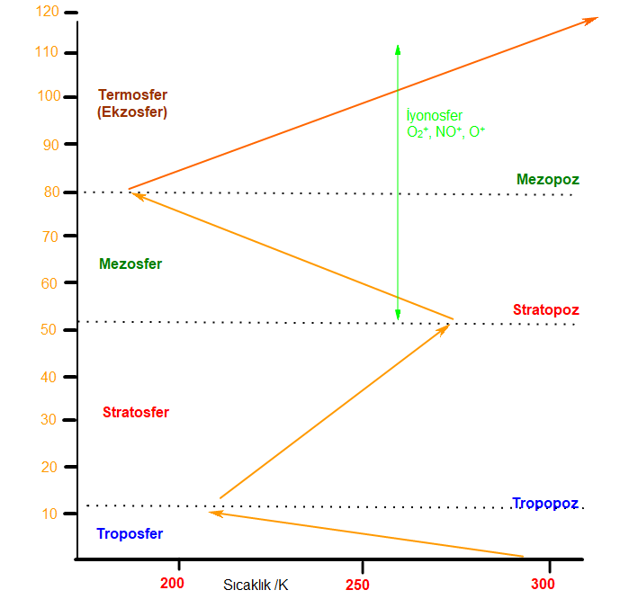

Şekil 1. Atmosferin katmanları ve atmosfer boyunca sıcaklık gradienti

